アルファベットトレーニング

名前:
大文字
大文字の エー | 大文字の ビー | 大文字の シー | 大文字の ディー | 大文字の イー | 大文字の エフ
||| | |||| | |||| | |||| | |||| | ||||

大文字の ジー | 大文字の エイチ | 大文字の アイ | 大文字の ジェー | 大文字の ケー | 大文字の エル
|||| | |||| | |||| | |||| | |||| | ||||

大文字の エム | 大文字の エヌ | 大文字の オー | 大文字の ピー | 大文字の キュー | 大文字の アール
|||| | |||| | |||| | |||| | |||| | ||||

大文字の エス | 大文字の ティー | 大文字の ユー | 大文字の ブイ | 大文字の ダブリュー | 大文字の エックス
|||| | |||| | |||| | |||| | |||| | ||||
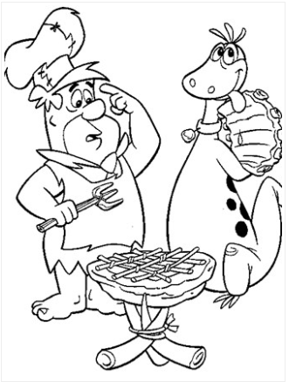

大文字の ワイ | 大文字の ゼット
|||| | ||||

アルファベットトレーニング

名前:
小文字
小文字の エー | 小文字の ビー | 小文字の シー | 小文字の ディー | 小文字の イー | 小文字の エフ
||| | |||| | |||| | |||| | |||| | ||||

小文字の ジー | 小文字の エイチ | 小文字の アイ | 小文字の ジェー | 小文字の ケー | 小文字の エル
|||| | |||| | |||| | |||| | |||| | ||||

小文字の エム | 小文字の エヌ | 小文字の オー | 小文字の ピー | 小文字の キュー | 小文字の アール
|||| | |||| | |||| | |||| | |||| | ||||

小文字の エス | 小文字の ティー | 小文字の ユー | 小文字の ブイ | 小文字の ダブリュー | 小文字の エックス
|||| | |||| | |||| | |||| | |||| | ||||
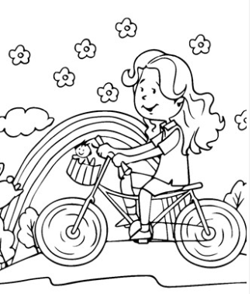

小文字の ワイ | 小文字の ゼット
|||| | ||||

